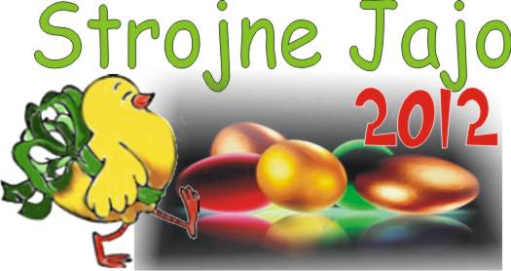
Ostrzeszowskie Centrum Kultury,
kolejny już raz, ogłasza konkurs dla dzieci
i młodzieży ze szkół podstawowych
i gimnazjów, na pisankę, stroik
wielkanocny, kartkę świąteczną.
Celem konkursu jest nawiązanie do tradycji i symboliki
Świąt Wielkanocnych, a także zachęcenie do wykorzystania w twórczości oryginalnych rozwiązań plastycznych z uwzględnieniem współczesnych środków artystycznego wyrazu.

REGULAMIN KONKURSU

1. Konkurs przeprowadzony zostanie w trzech kategoriach wiekowych:
- od 7 do 9 lat oddzielnie dla trzech form plastycznych:
- od 10 do 13 lat pisanki wielkanocnej
- od 14 do 16 lat stroika wielkanocnego
kartki świątecznej
2.Prace wykonane samodzielnie, bez pomocy osób trzecich, trwale opisane w widocznym
miejscu / czcionka: arial 14 pogrubiona /, zawierające: imię, nazwisko, wiek, szkoła,
należy nadsyłać wraz z kartą zgłoszenia do 28 marca 2012 r.
na adres: Ostrzeszowskie Centrum Kultury ul. Gorgolewskiego 2 63-500 Ostrzeszów

Prace oznaczone niewłaściwie mogą być eksponowane anonimowo.

3. Każda ze szkół może nadesłać maksymalnie po 10 prac w każdej kategorii wiekowej
i formie.
4. Jury przyzna nagrody od I do III miejsca oddzielnie dla każdej kategorii
i formy prezentacji. W przypadku dużej ilości nadesłanych prac Jury zakwalifikuje
wyróżniające się prace do wystawy konkursowej – „Kurcze, ale jaja”.

Werdykt Jury zostanie ogłoszony oficjalnie podczas otwarcia wystawy w salach OCK
przy ul. Gorgolewskiego 2, w dniu 01.IV.2012 o godz.15.00.
Na otwarcie wystawy serdecznie zapraszamy uczniów biorących udział w konkursie, nauczycieli,

rodziców.
Wystawa prac potrwa do 09.IV.2012 r.
- W przypadku nieobecności na otwarciu wystawy i ogłoszeniu wyników
przyznane nagrody należy odebrać najpóźniej do 6. 04. 2012 r.
/ po wyznaczonym terminie przyznane nagrody przechodzą na własność organizatora /.
7. Organizatorzy zastrzegają sobie prawo do swobodnego dysponowania
nadesłanymi pracami.
8. Organizatorzy zwracają uwagę na właściwe preparowanie pisanek i stroików,
których elementami są jaja, a szczególnie wydmuszki.
Prace niewłaściwie spreparowane nie zostaną umieszczone na wystawie.

ORGANIZATOR

